Этап 1 по ИП

Размещение на Github pages заготовки для персонального сайта

Хрусталев Влад Николаевич

Содержание

# 1 Цель работы

Подготовить репозиторий и основу для сайта

# 2 Выполнение лабораторной работы

Скачаем hugo и закинем его в папку ~/bin/ (рис. 1).

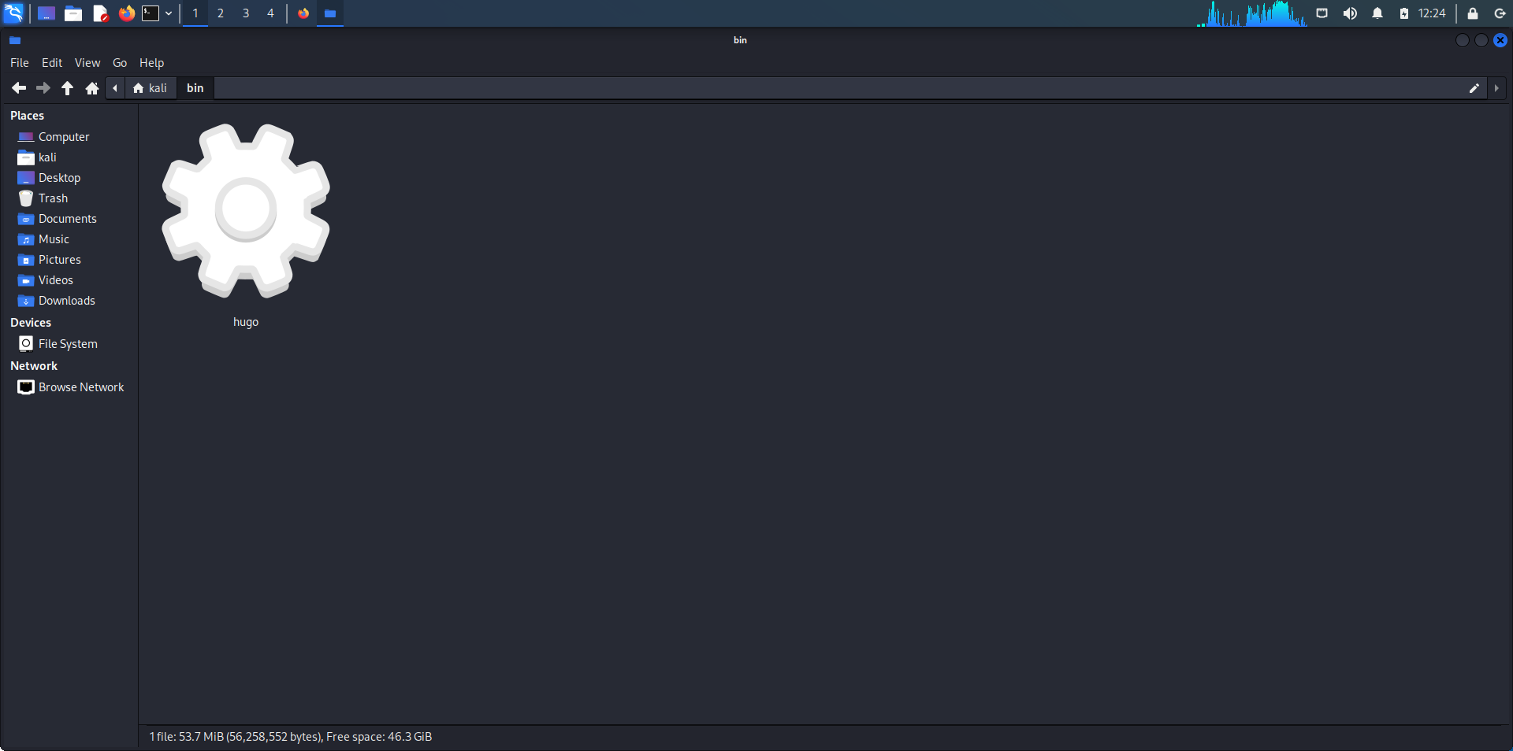

Figure 1: Скачивание HUGO

Скопируем репозиторий-образец сайта (рис. 2).

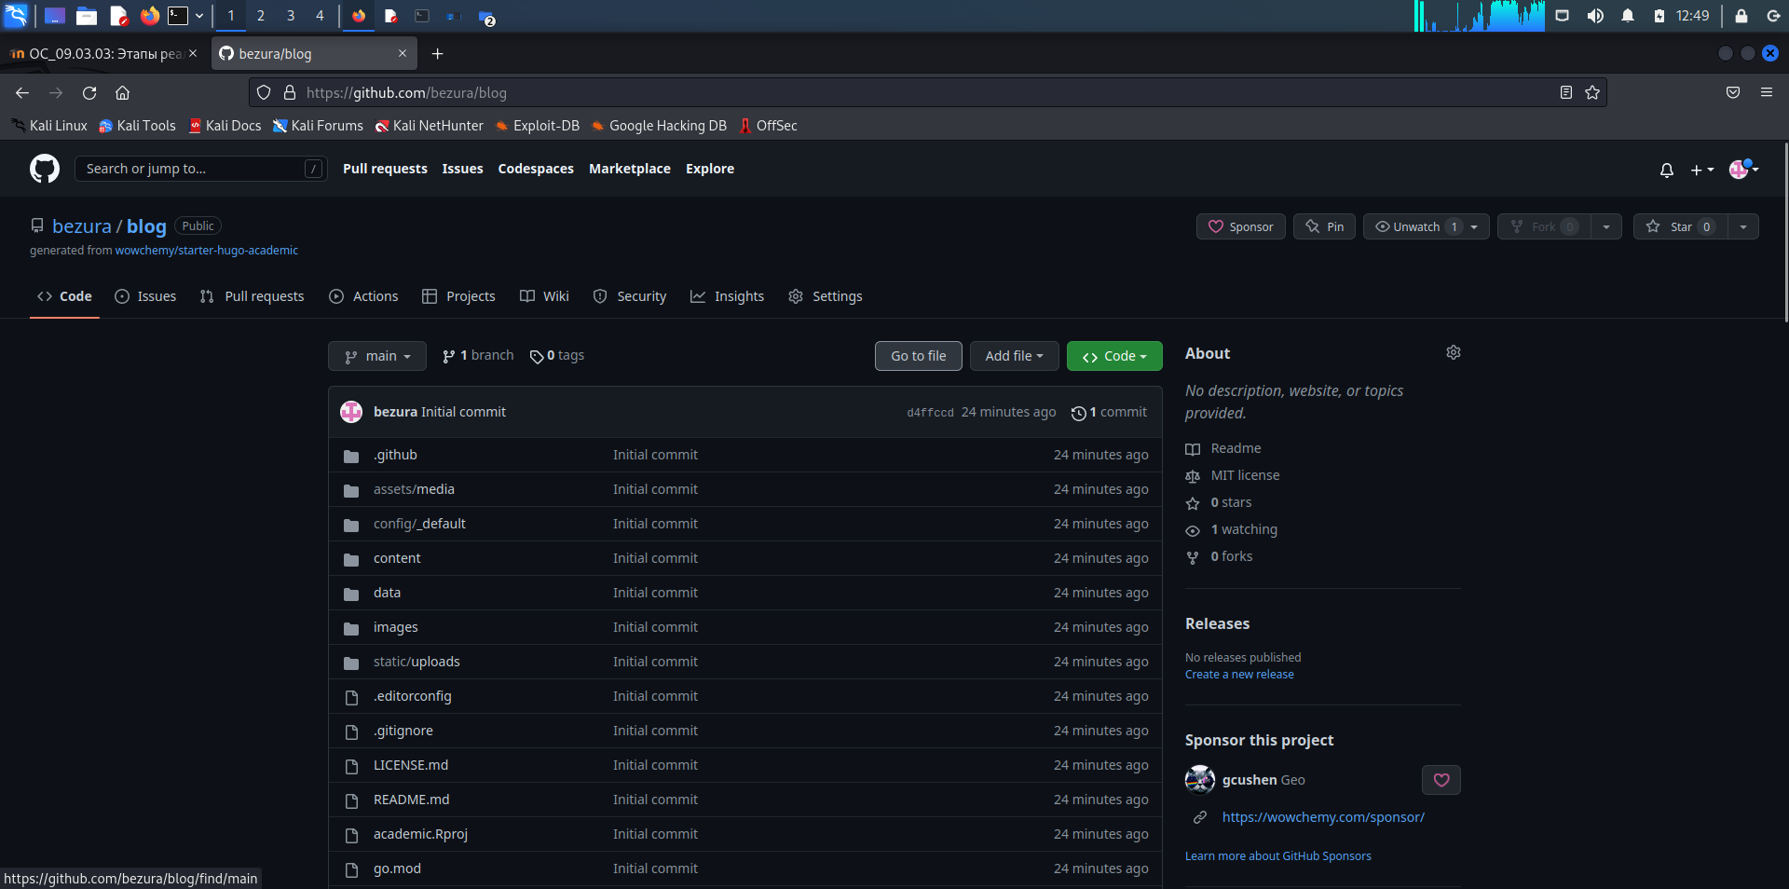

Figure 2: Создание основного репозитория

Запустим HUGO , а затем HUGO server для подгрузки нужных файлов и проверки работы сайта на локальном сайте(рис. 3).

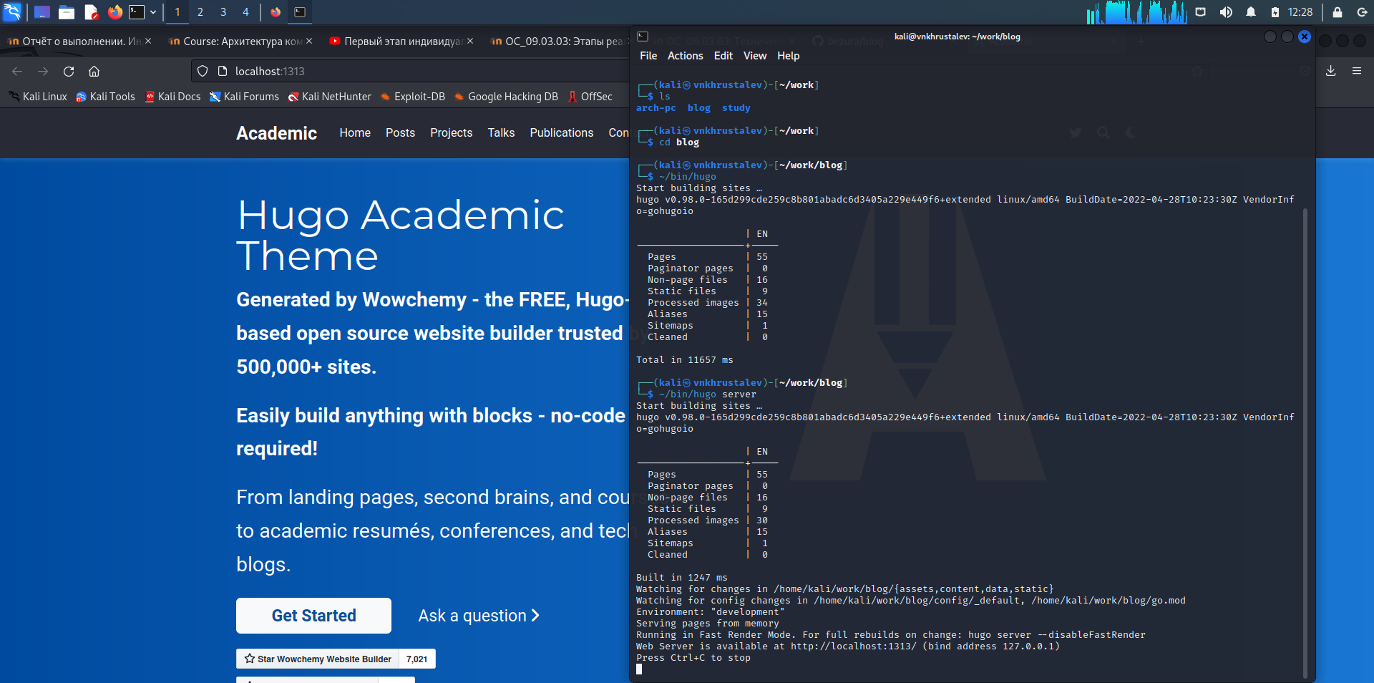

Figure 3: Тест сайта-образца

Создадим гитхаб репозиторий в таком формате {name}.github.io - это будет основой для облачного хранения сайта. Теперь скачаем его, создадим основную ветку и файл README.md.(рис. 4).

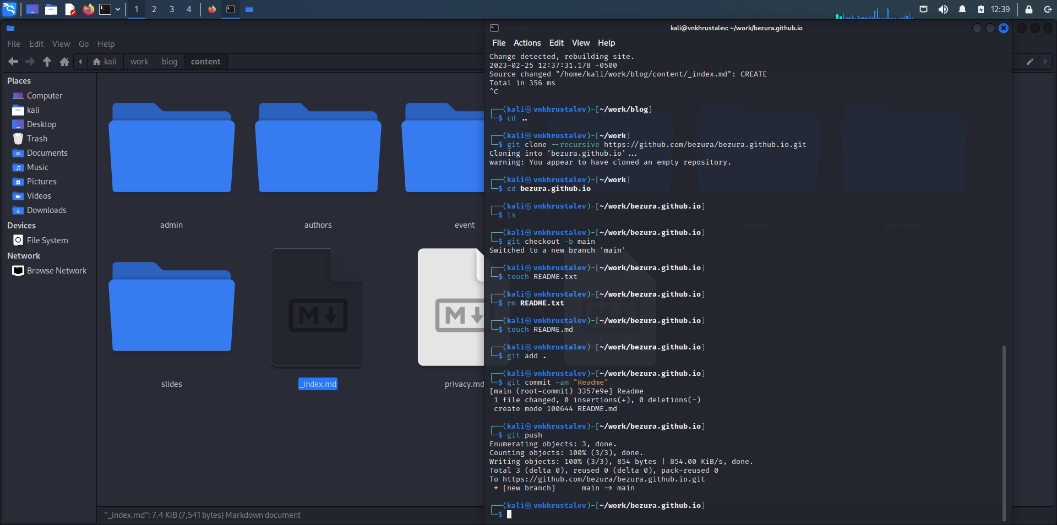

Figure 4: Работа со вторым репозиторием

Прикрепим наш второй репозиторий к папке public и запустим сайт.(рис. 5).

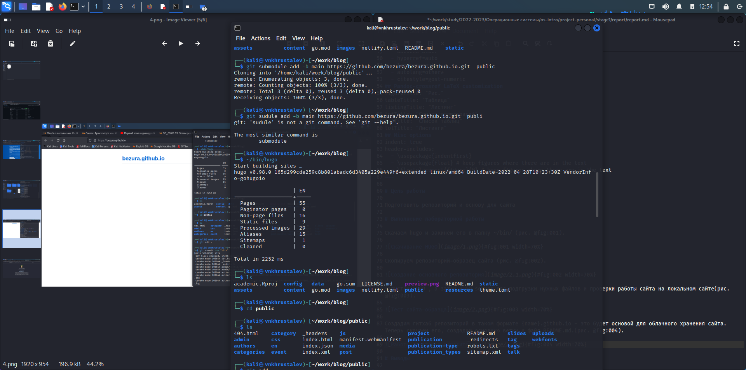

Figure 5: Прикрепление репозитория

Выгрузим обратно на сервер то что появилось в public (второй репозитрий) (рис. 6).

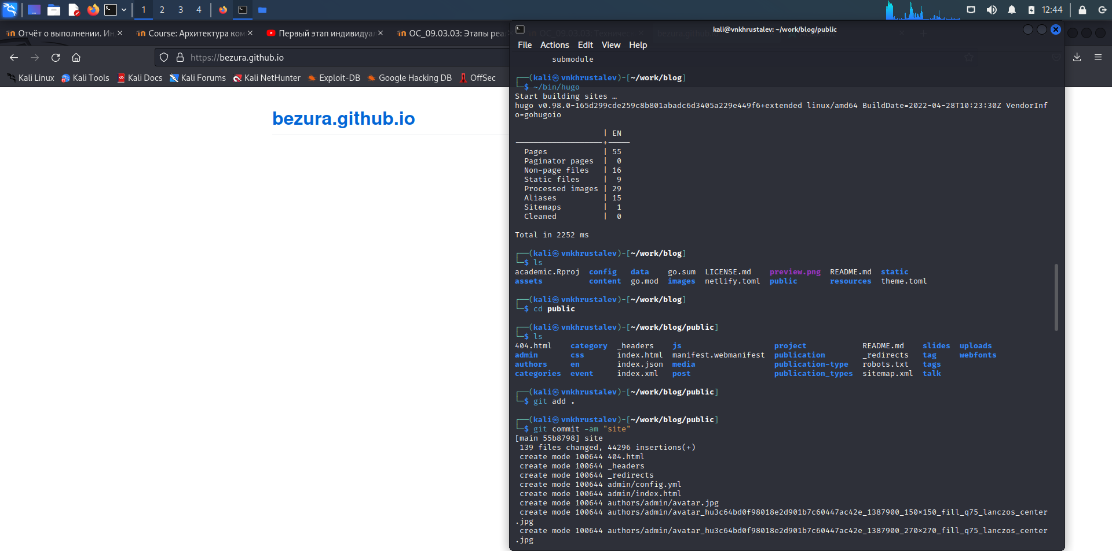

Figure 6: Обновление второго репозитория на сервер

Проверим сайт, который должен был заработать.(рис. 7).



Figure 7: Проверка сайта облачного

# 3 Выводы

Сделали и запустили основу для сайта, на примере Hugo